
3-1 三角形的內角與外角－(1)
一、選擇題：(每題4分，共24分)
( A )1. 過某n邊形的一個頂點，任意畫兩條對角線，形成一個三角形，一個四邊形，一個五邊形，則n＝？
(A) 8 (B) 9 (C) 10 (D) 11
( A )2. 下列有關正八邊形的相關敘述，哪一個選項是錯誤的？
(A)每一個內角皆為120˚ (B)過一頂點可畫出5條對角線
(C)以一頂點畫對角線，可形成6個三角形 (D)每一個外角皆為45˚
( A )3. 若正n邊形的一個內角為150°，則n＝？
(A) 12 (B) 13 (C) 14 (D) 15
( B )4. 若一正n邊形的一內角度數與一外角度數的比為7：2，則n＝？
(A) 8 (B) 9 (C) 10 (D) 11
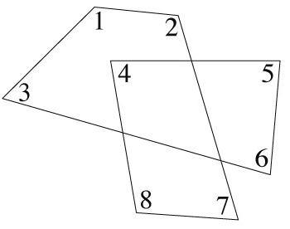
( C )5. 試求右圖中，∠1＋∠2＋∠3＋∠4＋∠5＋∠6＋∠7＋∠8
為多少度？
(A) 540˚ (B) 600˚
(C) 720˚ (D) 900˚
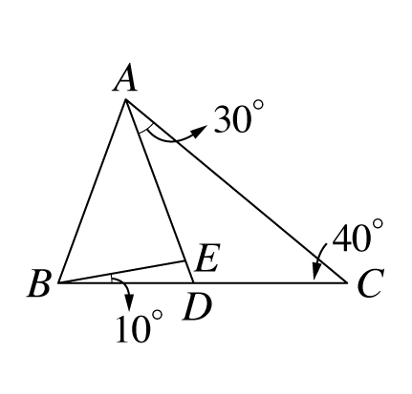
( B )6. 如右圖，∠CAD＝30˚，∠C＝40˚，∠DBE＝10˚，則∠AEB是多少度？
(A) 90˚ (B) 80˚
(C) 70˚ (D) 60˚

二、填充題：(每格5分，共65分)
1. 若∠A的補角與∠A的餘角度數和為120˚，求∠A＝度。
75
2. 已知四邊形的四個內角的最簡整數比為1：2：a：3，若最小的角度為45度，則a＝。
2

3. 若一正m邊形的一外角等於一正n邊形的一內角，則 ＋＝。
4. 已知一個十邊形，其十個內角由小到大排列恰好成等差數列，其中最小的內角為90˚，請問這些角度的公差為多少？答：。
12
5. 如下圖(一)，已知∠2、∠3是∠BCA、∠BAC的外角，若∠3＝110˚，則∠2－∠1＝度。
70
6. 如下圖(二)，∠1＋∠2＝200˚，∠B＝40˚，∠C＝54˚，求∠A＝度。
33
7. 如下圖(三)，一個正方形被四個正五邊形包圍，則∠1＝度。
54
8. 如下圖(四)所示，求∠1＋∠2＋∠3＝度。
70
 | 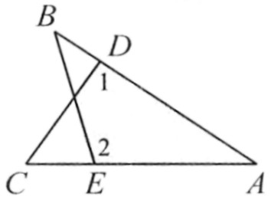 | 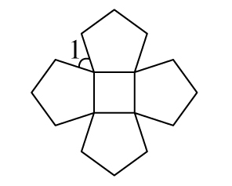 | 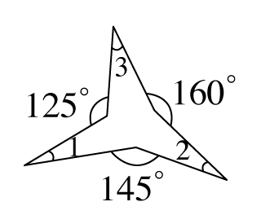
圖(一) | 圖(二) | 圖(三) | 圖(四)
9. 如下圖(五)，△ABC中，和分別為∠BAC和∠ACB的角平分線，若∠1＝30˚，∠2＝40˚，則∠B＝度。
40
10. 如下圖(六)，△ABC中，∠A＝70˚，∠B＝50˚，若從P點經A、C，再到B點，則需轉度。
230
11. 如下圖(七)，ABCDE為正五邊形，PCDQ為一正方形，則∠BPC＝度。
81
12. 如下圖(八)，一套三角板有兩塊，其中一塊為等腰直角三角形，另一塊三內角為30˚、60˚、90˚，則x＝；y＝。
120
105
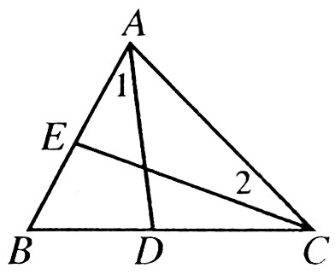 | 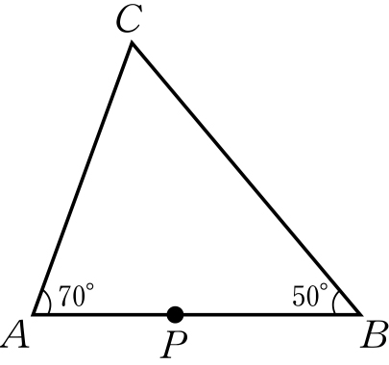 | 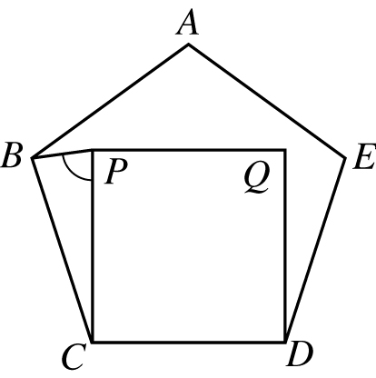 | 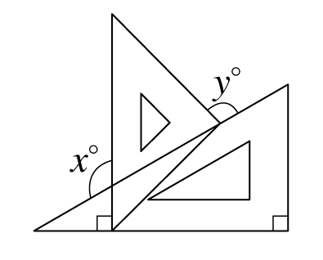
圖(五) | 圖(六) | 圖(七) | 圖(八)

三、計算題：(11分)
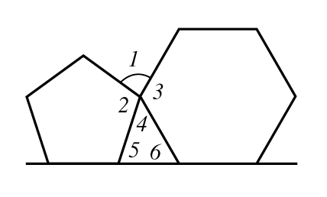
1. 右圖為一正五邊形與一正六邊形拼排後的圖形，則∠1、∠4、∠5、
∠6的度數分別為幾度？
答：∠1＝84˚，∠4＝48˚，∠5＝72˚，∠6＝60˚

3-1 三角形的內角與外角－(2)
一、選擇題：(每題5分，共30分)
( D )1. △ABC的三外角分別為(3x＋3)˚、60˚、(4x＋3)˚，則x＝？
(A) 40 (B) 21 (C) 53 (D) 42
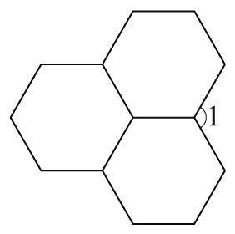
( C )2. 右圖為三個正六邊形組合成的圖形，則∠1＝？
(A) 100˚ (B) 110˚
(C) 120˚ (D) 130˚
( B )3. 小瑜就讀的學校正在蓋新大樓，建築師為了展現學校特色，蓋了一棟五角柱形大樓；小瑜好奇的看著大樓的平面圖，並拿出量角器測量底面凸五邊形的五個內角，則她最多可能量出幾個銳角？
(A) 2 (B) 3 (C) 4 (D) 5
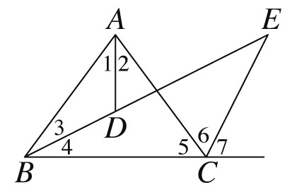
( D )4. 如右圖，∠1＝∠2，∠3＝∠4，∠6＝∠7，已知∠5＋∠7＝117˚，
試求∠ADB＋∠6＝？
(A) 158˚ (B) 163˚
(C) 168˚ (D) 180˚
( C )5. 已知一多邊形的內角和為1980°，則此多邊形的邊數為何？
(A) 11 (B) 12 (C) 13 (D) 14
( A )6. 甲同學：三角形的外角和是180˚
乙同學：菱形的內角和與外角和恰好相等
丙同學：凸多邊形的外角和隨著邊數增多而變大
丁同學：凸多邊形的內角和隨著邊數增多而變大
上列四位同學說明多邊形的內角和與外角和的關係，哪些同學敘述正確？
(A) 乙丁 (B) 甲乙 (C) 丙丁 (D) 甲乙丙

二、填充題：(每格5分，共60分)
1. 有一個n邊形，其內角恰成等差數列，最小角50˚，最大角166˚，則n＝。
5
2. 若一正n邊形的一外角是一內角的倍，則從該圖形的一個頂點，最多可做出條對角線。
21
3. 有一多邊形，已知從其中一個頂點最多可做出10條對角線，且此多邊形的內角和為度。
1980
4. 五邊形ABCDE中，∠A：∠B：∠C：∠D：∠E＝2：5：4：3：4，則最小的內角是度。
60
5. 如下圖(一)，已知∠BAD＝3∠DAC，且∠BDA＝68˚，∠C＝48˚，則∠BAD＝度。
60
6. 如下圖(二)，∠A＝75˚，∠B＝45˚，∠D＝32˚，則∠AED＝度。
152
7. 如下圖(三)，正五邊形ABCDE，若△CDF為正三角形，則∠BFE＝度。
168
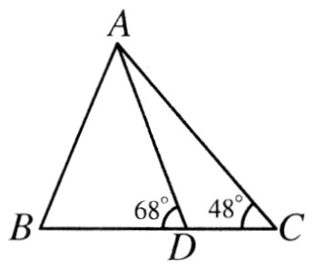 | 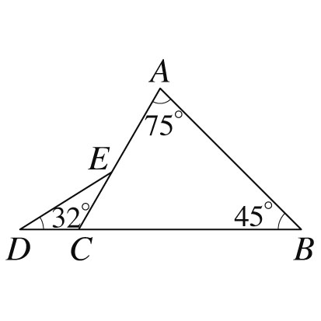 | 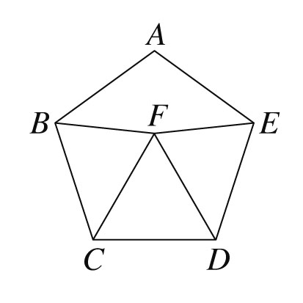 | 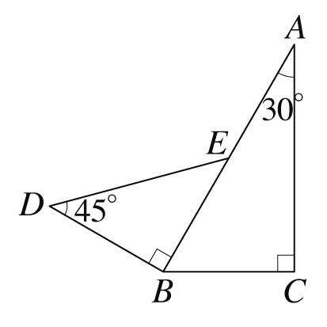
圖(一) | 圖(二) | 圖(三) | 圖(四)
8. 如上圖(四)，有兩個直角三角形△ABC、△BDE，三內角分別為30˚－60˚－90˚、45˚－45˚－90˚，已知＝＝6，則∠DEC＝度；四邊形BCED的周長為。
105
18＋6
9. 如下圖(五)，△ABC中，若∠CDE＝80˚，則∠BAD＋∠ABE＋∠DCE＝度。
100
10. 如下圖(六)，△ABC中，∠A的外角為(6x－10)°，∠B＝∠C＝(4x－20)°，則∠CAB＝度。
100
11. 如下圖(七)，在P點上有一隻螞蟻，延、、、、的路徑，最後再回到P點，則這隻螞蟻共轉了度。
720
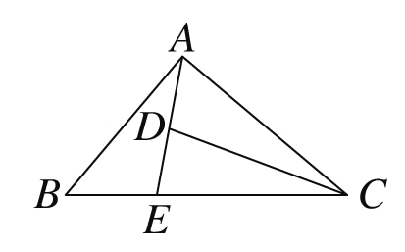 | 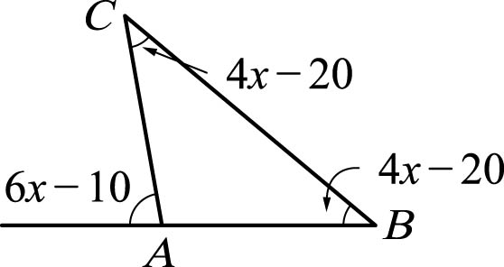 | 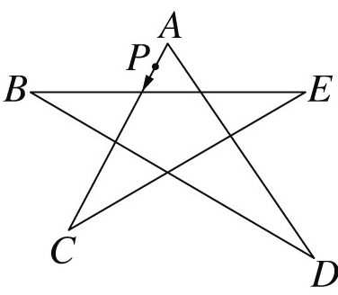
圖(五) | 圖(六) | 圖(七)

三、計算題：(10分)
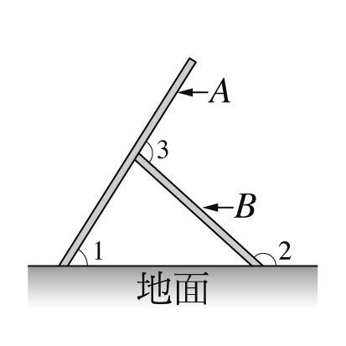
1. 右圖是A、B兩片木板放在地面上的情形。圖中∠1、∠2分別為A、B兩木板與地面的夾角，∠3是兩木板間的夾角。若∠3＝100˚，則∠2－∠1為幾度？
答：80˚

